**Предметная область**

Страховая компания имеет филиалы по всей стране и отслеживает свою финансовую деятельность.

* Каждый филиал имеет название, адрес и номер телефона.
* В компанию обращаются различные лица с целью заключения договора о страховании.
* В зависимости от принимаемых на страхование объектов и страхуемых рисков, договор заключается по определенному виду страхования (например, страхование автотранспорта от угона, страхование домашнего имущества, добровольное медицинское страхование).
* При заключении договора фиксируется дата заключения, страховая сумма, вид страхования, тарифная ставка и филиал, в котором заключен договор.
* Договоры заключают страховые агенты. О каждом агенте известны фамилия, имя, отчество, адрес, номер телефона и филиал, в котором он работает.
* Заработная плата агента составляет некоторый процент от страхового платежа (страховой платеж — это страховая сумма, умноженная на тарифную ставку). Процент зависит от вида страхования, по которому заключен договор.

**Инфологическая модель**

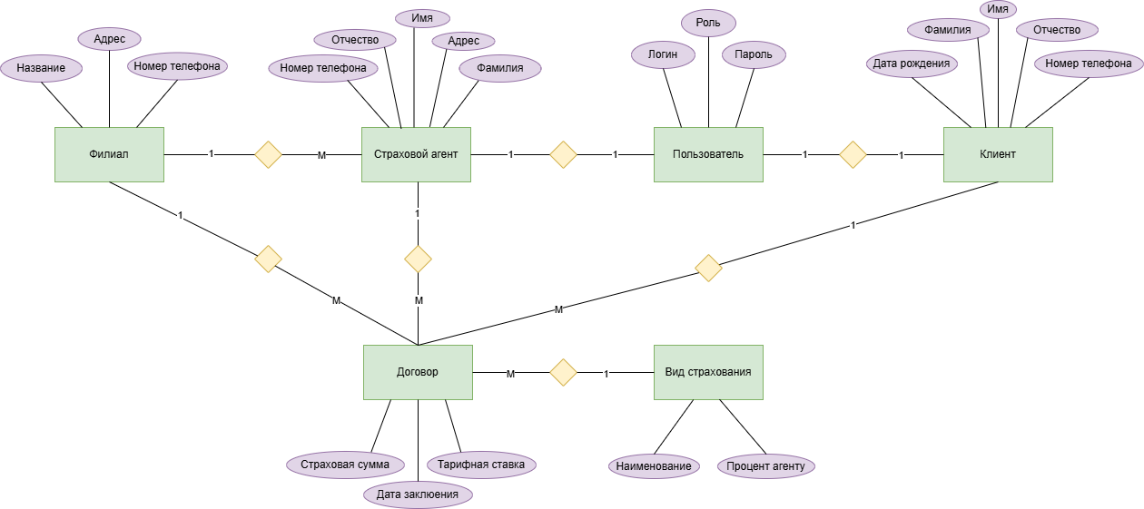

**Описание модели**

**Сущности с атрибутами**

* Филиал (название, адрес, номер телефона)
* Клиент (Фамилия, Имя, Отчество, дата рождения, номер телефона)
* Страховой агент (Фамилия, Имя, Отчество, адрес, номер телефона)
* Договор (дата заключения, страховая сумма, тарифная ставка)
* Вид страхования (наименование, процент агенту)
* Пользователь (логин, пароль, роль)

**Связи сущностей**

* Страховой агент — Филиал (М:1). Страховой агент работает одновременно только в одном филиале. В филиале числится несколько страховых агентов.
* Договор — Клиент (М:1). В договоре участвует только один клиент. Клиент может заключать множество договоров.
* Договор — Страховой агент (М:1). Договор оформляет только один страховой агент. Страховой агент оформляет множество договоров.
* Договор — Филиал (М:1). Договор оформляется в одном филиале. В филиале оформляется множество договоров.
* Договор — Вид страхования (М:1). Договор оформляется на один вид страхования. На один и тот же вид страхования может оформляться множество договоров.
* Пользователь — Страховой агент (1:1). Пользователь (владелец личного кабинета) может быть только одним страховым агентом. Агент может иметь единственный личный кабинет (быть одним пользователем).
* Пользователь — Клиент (1:1). Пользователь (владелец личного кабинета) может быть только один клиент. Клиент может иметь единственный личный кабинет (быть одним пользователем).